МЕТОДИЧЕСКОЕ ОБЪЕДИНЕНИЕ БИБЛИОТЕК ОБРАЗОВАТЕЛЬНЫХ УЧРЕЖДЕНИЙ ВЫСШЕГО ПРОФЕССИОНАЛЬНОГО ОБРАЗОВАНИЯ ДОНЕЦКОЙ НАРОДНОЙ РЕСПУБЛИКИ
ГОУ ВПО «ДОНЕЦКИЙ НАЦИОНАЛЬНЫЙ УНИВЕРСИТЕТ»
НАУЧНАЯ БИБЛИОТЕКА
Школа библиотечной инноватики «МОЛОДОЙ БИБЛИОТЕКАРЬ»
29.11.2017 г. Донецк
Библиотеки и Интернет-пространство:
перспективы, возможности и реальность

Повестка дня:
1. Библиотеки и Интернет: история и современность.
2. Библиотечный веб-сайт: путешествие по страницам виртуальных услуг.
3. Библиотеки в социальных сетях.
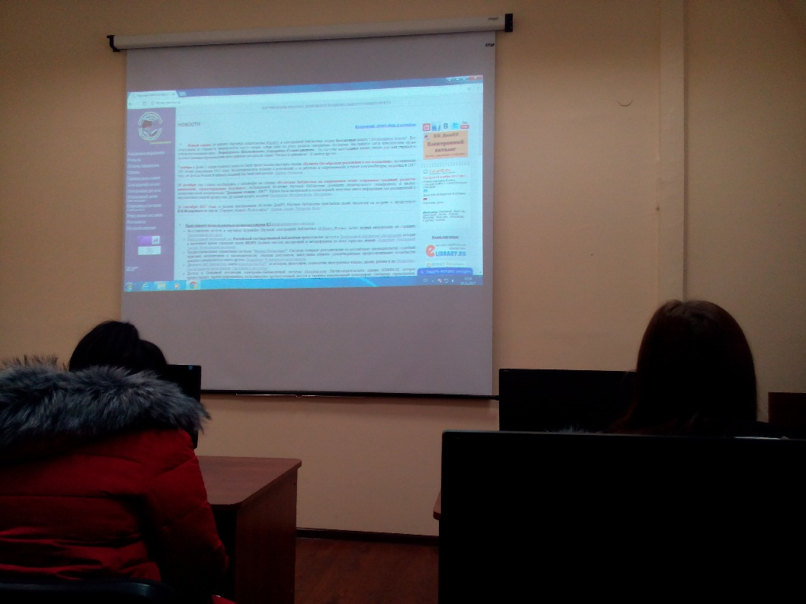
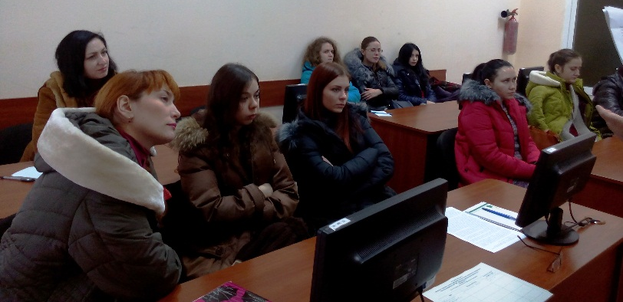
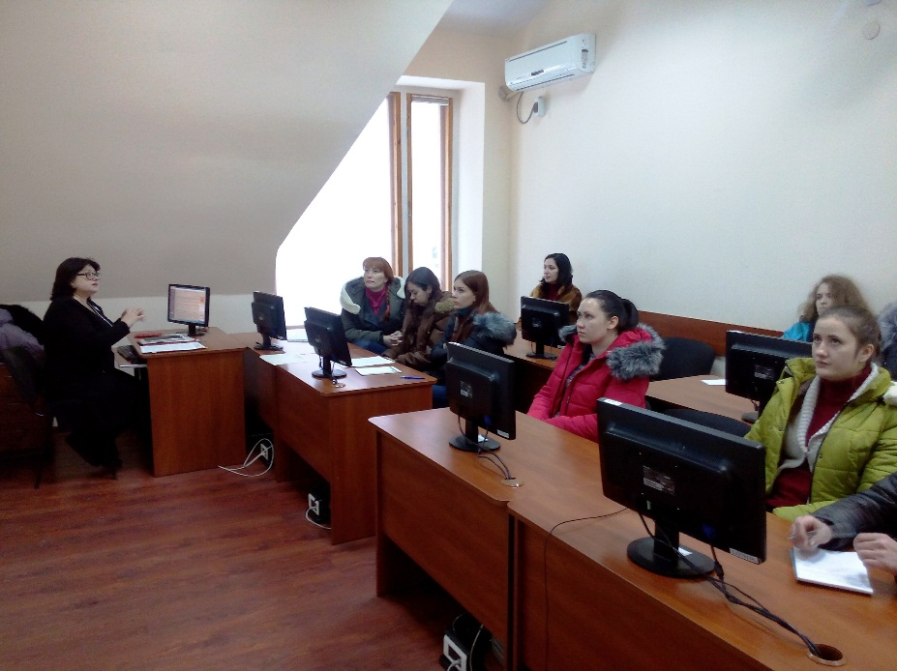
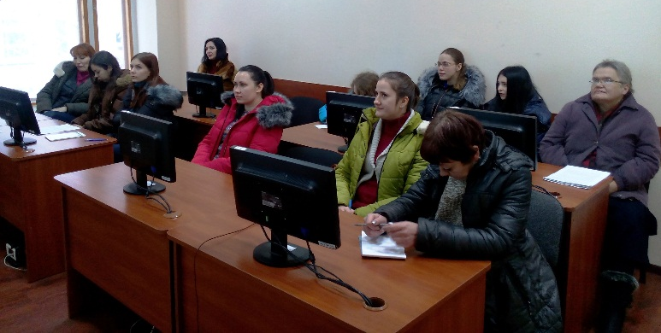
4. Дискуссия «Глобальная сеть Интернет и библиотеки: конкуренция или партнерство?».

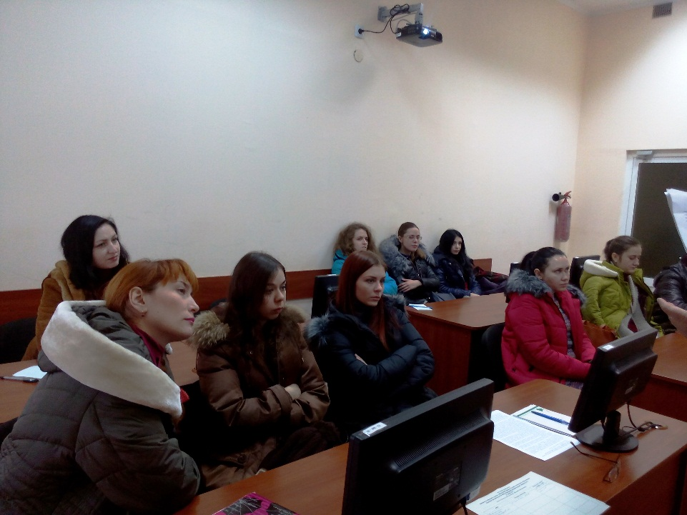
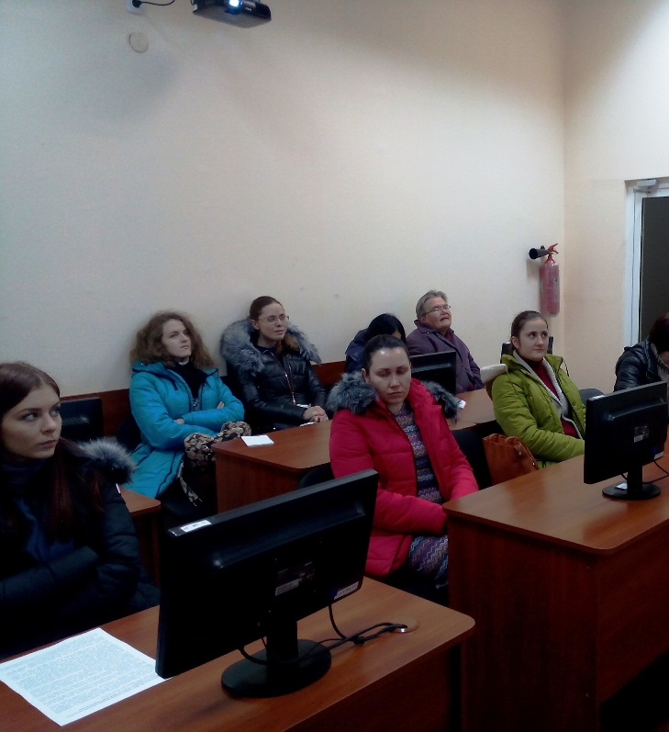

Библиотеки и Интернет-пространство: история и современность
С созданием всемирной сети Интернет человечество вступило в фазу формирования и поддержания состояния единой общемировой информационно коммуникативной среды.
Весьма динамично происходит интеграция Интернета во все сферы жизни.
Общество XXI века - общество информационное. Сегодня все большее число коммуникаций совершается с помощью Интернета. Многие виды деятельности не представляются без интерактивной виртуальной среды, ее огромных возможностей.
В телекоммуникационное пространство Интернета уверенно вошли и библиотеки. Интернет, как информационная среда, дает возможность не только получить необходимую информацию, но и предоставить сведения о себе. Поставленную задачу в первую очередь решают веб-сайты библиотек. Создание сайта - это продвижение информации на более высокие функциональные уровни, участие в формировании позитивного имиджа библиотеки, привлечение внимания к имеющейся интеллектуальной продукции и оказываемым услугам по ее предоставлению, обеспечение притока в библиотеку новых заинтересованных пользователей.
"Удивительная это вещь - электронная информация. Она окружает нас, как воздух, и так же невидима. В "воздухе" Интернет странным образом сплетено все: полезное и ненужное, достоверное и сомнительное, уникальное и всем известное. Умение найти, выбрать в этом безграничном пространстве необходимое, ценное - своего рода искусство, которым владеет не каждый. Поэтому иметь доступ в Интернет - еще не значит иметь доступ к информации" - И. А. Макаренко, (http://docplaver.ru/26169406-1п1ете1-5те1уу-ро15к-ис1асЬпуе-nahodki.html )
Современный мир многообразия информации, поступающей к нам из различных источников, требует ее систематизации. Кроме этого, жизнь диктует нам свои требования к поиску информации, Электронные библиотеки — это наиболее современный и удобный способ работы с библиотечными ресурсами, позволяющий использовать все доступные технические средства.
Использование электронной базы учебников, энциклопедий, словарей, мультимедийных материалов удобно всем и молодым, и пожилым. Это дает возможность использовать книги, учебники или другую познавательную литературу как дома при подготовке, так и на уроке. Так зачем же тогда библиотека, если современная молодежь отказывается работать непосредственно с печатной продукцией?
Освоив работу с виртуальными ресурсами, библиотека как общественный институт становится полноправным элементом виртуального пространства. При этом статус библиотеки претерпевает изменения. Из учреждения, обеспечивающего доступ к документам, она превращается в учреждение, обеспечивающее доступ к информации во всех видах и возможность интерактивного общения в информационной вселенной. Таким образом, отвечая требованиям времени, своевременно реагируя на изменения внешней среды, библиотека сможет не только сохранить, но и повысить свой авторитет в обществе завтрашнего дня.

Из истории
Фонд Сороса - вот кому мы говорим «спасибо», когда обсуждаем тему «Интернет и Библиотека». Именно им было представлено огромное множество проектов, докладов, исследований, но самое главное - появление Интернета открыло новую эру в развитии библиотек, наступило время информационного общества, в котором значимая роль отведена поиску необходимой информации.
Принято считать 1994-1995 гг. началом эры Интернета в библиотеках. Последующие 10 лет ознаменовались гиперактивным вмешательством Интернета в библиотечную жизнь в целом. Библиотеки быстро пристрастились к возможностям смотреть чужие картинки и размещать свои фотографии будь то выставка или какое-либо проведенное ей мероприятие или праздник.
Естественно, что работники библиотек быстро пришли к пониманию, что перед ними встала новая проблема - необходимость в дополнительном обучении при обслуживании читателей и представлении собственного информационного ресурса в Интернете.
Но все это было очень сложно и долго. Не была готова техническая база, и поэтому на помощь пришли частные провайдеры услуг связи. В кратчайшие сроки на рынке телекоммуникационных услуг стали появляться выгодные предложения, в том числе и для бюджетных библиотек.
Так что же мы имеем на сегодняшний день?
В течение 1995-1999 гг. сотни и тысячи интернет-сайтов были открыты в библиотеках. Сегодня трудно представить себе библиотеку без своего сайта в Интернет. Многие шагнули вперед, они сделали не просто сайт, а сайт, который содержит электронный каталог библиотеки с возможностью поиска и заказа литературы. Тем самым библиотеки заявили о себе. У них появилась возможность открыто и во всеуслышание рассказать о себе и своей работе, свои проблемах и перспективах.
Современность
Широкое использование Интернет-ресурсов создало новую информационную ситуацию для библиотек - появилась еще одна категорию пользователя - онлайнового, который, сидя в своем кабинете или доме, хочет обслуживаться не хуже пришедшего в библиотеку ножками. И он прав, именно это диктует нам современный мир, таковы реалии жизни. И, конечно, мы не можем это отрицать, понимая, что наша с вами ситуация далека от «онлайнового пользователя», но мы живем в мире цифровых технологий и нас это тоже коснется.
В бесплатном доступе у библиотек появились разнообразные каталоги других библиотек, многочисленных издательств и научных институтов. Новинки печатной продукции, редкие издания книг, энциклопедии и многообразие справочной литературы нашло своих читателей. А вся новостная информация доходит до библиотекарей в считанные секунды.

Библиотеки получили возможность работы с интернет-каталогами и интернет-магазинами различных издательств и книгораспространителей. Появилась возможность осуществлять подписку, не выходя из кабинета.
Впервые у библиотек появилась возможность работать в режиме онлайн: проводить вебинары, опросы, совершать заказы на необходимую продукция и многое другое.
Поэтому, на мой взгляд, проанализировав данную ситуацию и оценив перспективы развития интернет-технологий, можно смело говорить о том, что библиотеки не могут планировать своего будущего без Интернета.
Несмотря на огромное количество различий, Библиотека и Интернет могут и пользуются достижениями и преимуществами друг друга. И поэтому назвать Интернет - глобальной библиотекой, на мой взгляд, это неправильно. А вот создать глобальную библиотеку, используя ресурсы Интернета, - это наше ближайшее будущее. Процесс объединения библиотек в Интернете уже начался, и появление нового информационного пространства, которое в своем фонде будет иметь большое количество документов, сеть отдельных, но работающих вместе библиотек, говорит о тесной связи Библиотек и Интернета.
Со временем мы придём к тому, что все библиотеки так или иначе будут работать, в режиме онлайн, иметь свои электронные каталоги, своих интернет- читателей. Но Интернет никогда не заменит КНИГУ, никогда не создаст атмосферу уюта и благополучия, когда с чашкой горячего чая, завернувшись в теплый плед и взяв в руки любимую книгу, мы погружаемся в мир приключений, любви, гармонии... мы отдыхаем.
Сидорова Елена Олеговна, зав. отделом научно-методической работы НБ ДонНУ
Библиотечный веб-сайт: путешествие по страницам виртуальных услуг

По материалам сайта http://unatlib.ru/librarians/methodical-materials/informational-and-analytical-materials/briefs/394-biblioteki-v-virtualnom-prostranstve
Появление библиотечных сайтов стало массовым явлением во второй половине 90-х гг. прошлого века. Библиотеки стремились представить себя в Интернете любыми путями, часто не понимая, что для библиотечного сайта прежде всего важна реализация онлайнового поиска, заказа литературы и получения необходимых материалов в электронном виде.
Сегодня уже выработан ряд общих требований, которым должен соответствовать любой качественный веб-сайт: глубина содержания, продуманная структура, легкость навигации, стабильность информационных ресурсов, оперативность обновления информации, доступность для пользователей, единство дизайна всех разделов. Кроме этого хорошим тоном считается наличие англоязычной версии сайта. Только соответствуя всем этим требованиям, сайт библиотеки может быть авторитетным и надежным источником информации.
Библиотечные веб-сайты, как правило, содержат традиционный набор. Прежде всего это главная, или домашняя, страница, которая служит для приветствия посетителей, обеспечивает вводную информацию о сайте, направляет пользователя к другим его страницам. Здесь же содержится основная контактная информация о библиотеке: адрес, часы работы, номер телефона, правила записи читателей, структура, адреса электронной почты ведущих сотрудников. Непременным элементом сайта является информация о миссии библиотеки, ее истории, отделах и услугах, новостях, различных мероприятиях для читателей.
Ключевым моментом, оказывающим влияние на положительный имидж библиотеки и осведомленность потребителя о предоставляемых ею информационных продуктах и услугах, являются информационные ресурсы. Поэтому традиционно на сайтах библиотек размещают электронный каталог и базы данных. Эти разделы сайтов имеют шанс стать приоритетными для выполнения запросов любых типов, так как значительно расширяют традиционный справочно-библиографический аппарат библиотеки, включая в себя ссылки на важнейшие информационные ресурсы: энциклопедические и справочные издания, электронные каталоги других библиотек, библиографические базы данных и другие полезные источники.
Главным информационным продуктом библиотек по праву можно считать электронный каталог (ЭК). Виртуальный электронный каталог, то есть каталог с удаленным сетевым доступом, значительно расширяет диапазон возможностей потенциальных пользователей.
Обязательным требованием к электронным библиографическим ресурсам становится их регулярная и максимально оперативная актуализация. Только в этом случае цифровые базы способны выполнять функцию текущего оповещения о вышедших в свет и поступивших в фонды библиотек изданиях.
Кроме каталогов библиотеки предлагают самые разнообразные базы данных – от библиографических до фактографических и полнотекстовых. Перечень таких баз данных на сайте крупной библиотеки может достигать сотен наименований. Как правило, создание баз данных продиктовано потребностями пользователей, а перевод таких коллекций в электронную форму с последующим размещением на сайте значительно повышает их доступность для читателей, а также для сотрудников других библиотек и информационных центров.
Большую ценность представляют полнотекстовые базы данных, но, соблюдая законы авторского права, библиотека может предоставить доступ к ним только авторизованным пользователям и только для личных, научных и образовательных целей. Исключение составляют первоисточники, на которые истекли ограничения авторского права. На сайте Национальной библиотеки Удмуртской Республики в разделе «Электронная библиотека» размещена коллекция «Книжные редкости Удмуртии», в которой представлены цифровые копии редких и ценных изданий, хранящихся в библиотеке. В цифровой формат переведены краеведческие и национальные книги конца XIX – первой трети XX века. Размещение подобных источников на сайте библиотеки значительно повышает его содержательную ценность.
Заметной тенденцией последних лет является перенос многих видов профессиональной библиотечной деятельности в сетевую среду. Работающие на библиотечных сайтах службы «Виртуальная справка» и «Электронная доставка документов» являются основой для системы удаленного библиографического информирования и библиотечного обслуживания.
Виртуальная справочная служба (ВСС) – это справочное обслуживание, производимое с помощью электронных средств связи, часто в режиме реального времени, когда пользователи используют компьютер и различные интернет-технологии для общения с библиотекарями, не присутствуя при этом в библиотеке. ВСС предоставляет в ответ на запрос пользователя готовую библиографическую и фактографическую информацию в виде списков литературы, а также ссылок на интернет-ресурсы.
Создание ВСС объясняется объективными причинами:
- увеличением интернет-ресурсов, которые используются при выполнении запросов пользователей;
- формированием новой пользовательской аудитории, испытывающей потребность в круглосуточном доступе к электронным каталогам библиотек, получении электронных копий документов.
Преимущества ВСС для пользователей:
- получение оперативной, профессиональной помощи в поиске информации;
- экономия времени работы в библиотеке, так как часть нужных сведений будет получена заранее;
- отпадает необходимость посещения библиотеки ввиду получения ответов на свои вопросы в режиме виртуальной справки.
Виртуальное справочное обслуживание развивается в библиотеках по трем направлениям:
- синхронное (к нему относят службы, которые выполняют запросы в режиме реального времени – чат-обслуживание, видео- и телеконференции);
- асинхронное (обслуживание, при котором пользователь получает ответ на запрос через какой-то отрезок времени посредством электронной почты или используя веб-формы запросов);
- полностью автоматическое предоставление информации в ответ на запросы пользователей на основе использования специально организованных баз знаний / баз данных выполненных запросов, справочных ресурсов Интернета.
Первая форма предполагает интерактивную, фактически живую, помощь библиографа, проводимую в режиме реального времени. Справочное обслуживание в режиме чата позволяет читателю и библиографу обмениваться короткими письменными посланиями. Одновременно обмениваться текстовыми посланиями с библиографом могут несколько читателей.
Усовершенствование чат-технологий кроме текстового чата предполагает такие услуги, как совместный просмотр, сопровождение удаленного читателя. Это дает возможность библиографу и читателю видеть экраны друг друга, что в свою очередь позволяет читателю одновременно с библиографом обращаться к различным цифровым объектам (поисковым системам, базам данных, каталогам, цифровым библиотекам). Библиограф может отправить на компьютер читателя файлы любого типа.
В работе чата могут принимать участие несколько библиотек, что позволяет отвечать на запросы 24 часа в сутки, 7 дней в неделю. Синхронное обслуживание в режиме чата подходит для выполнения запросов удаленных пользователей, требующих немедленного ответа.
Вторая форма предполагает выполнение справок по электронной почте и создание на сайте библиотеки специальной формы, в которой читатели могут оставить свои запросы и через определенное время получить ответ на них. То есть пользователь, запустив стандартное e-mail программное обеспечение на сайте библиотеки, заполняет появившийся бланк электронного письма и отправляет его по автоматически указываемому адресу.
Другой вид асинхронного обслуживания удаленных пользователей – это веб-форма запроса для его передачи в библиотеку. Это обслуживание состоит из трех этапов: прием запросов, поиск информации, предоставление ответа.
Обе формы ВСС имеют как свои достоинства, так и недостатки:
- консультирование в реальном времени требует постоянного присутствия и весьма напряженной работы специально выделенного библиографа, так как пользователям, как правило, требуется немедленный ответ;
- выполнение справок по электронной почте дает возможность отправлять запрос в любое удобное время из любой точки мира. К недостаткам относятся: невозможность мгновенно получить ответ на запрос из-за того, что библиограф отвечает на запросы по возможности, а не немедленно; при неточной формулировке запроса библиографу требуется провести интервью для уточнения деталей; отсутствие возможности показать читателю, как использовать сайты или базы данных;
- организация виртуального стола справок не требует привлечения дополнительного штата и не такая напряжённая сама по себе, потому что справки могут выполняться разными сотрудниками библиографического подразделения в зависимости от степени их текущей загруженности.
Для того чтобы справляться с потоком запросов и не терять своих пользователей, библиотеки начали применять корпоративный подход к организации ВСС. Виртуальная справочно-информационная служба публичных библиотек была размещена на общероссийском информационно-справочном портале LIBRARY.RU. и открыта в октябре 2003 году (http://www.library.ru/help).
Еще одна современная электронная технология, внедряемая в практику работы библиотек, – электронная доставка документов (ЭДД). Активный процесс автоматизации информационно-библиотечного обслуживания затронул все сферы данной деятельности, в том числе и такой важный канал коммуникации, как межбиблиотечный абонемент (МБА) и международный МБА (ММБА). Перевод данных процессов на качественно новый уровень способствует более продуктивному использованию ресурсов библиотек и других сообществ.
Главная задача, которая решается в рамках автоматизации МБА и ММБА, – повышение оперативности обслуживания пользователей, а создание в библиотеках служб ЭДД способствует ее реализации.
ЭДД, во-первых, дает возможность онлайновой передачи оцифрованных документов, а значит, предоставляет быстрое и качественное обслуживание пользователей. Во-вторых, выдача абоненту электронной копии – это альтернативное решение отправке первоисточника, что положительно отражается на сохранности библиотечного фонда. И, в-третьих, ЭДД допускает взаимоиспользование информационных ресурсов разных библиотек. Теперь отсутствие документа в фонде одной библиотеки не является причиной отказа пользователю.
Технология ЭДД может быть реализована на сайте библиотеки: генерация заказа через электронный каталог, выполнение заказа (сканирование) и отправка пользователю по электронной почте.
Использование современных публикаций сопряжено со строгим соблюдением авторских прав. Служба ЭДД предоставляет электронные копии только для личных, научных и образовательных целей, работает на платной основе.
Для оформления заказа необходимо зарегистрироваться (ввести пароль и логин) и заполнить специальную форму заказа, указав сведения о запрашиваемом документе, необходимый формат копирования (jpg, pdf, Word и др.) и объем информации в Mб, который сможет принять электронный почтовый ящик пользователя. Уточнить сведения о наличии документа можно по электронному каталогу библиотеки.
После получения заказа и проверки наличия источника в фонде библиотеки заказчику направляется уведомление о возможности выполнения заказа и его стоимости. Заказчик должен подтвердить свой заказ или отказаться от его выполнения. Выполнение заказа начинается после поступления денег на расчетный счет библиотеки или получения копии документа об оплате. Оплатить заказ можно почтовым или банковским переводом на расчетный счет библиотеки.
Миссия библиотеки может считаться успешно реализуемой, если она (библиотека) воспринимается как центр общественной жизни, объединяющей всех в единое сообщество.
Библиотека – уникальный социальный институт, один из самых доступных для широких масс центров культуры, общения с книгой. Кроме этого, библиотеки являются одним из наиболее действенных общественных институтов. По словам Председателя Совета Федерации Федерального Собрания РФ С. М. Миронова, «Библиотеки остаются наиболее востребованными из всех учреждений культуры, являются важнейшим инструментом социализации личности, ее интеграции в общество и культуру». Приобретая новые технические возможности, библиотеки стали располагать большим потенциалом для успешного вхождения в социум. Так, библиотечные веб-сайты могут стать своеобразной площадкой продвижения различных государственных программ, проектов, что в свою очередь помогает повысить статус библиотек, расширить возможности их влияния в обществе.
Как правило, на сайтах библиотек создаются страницы, где размещается информация о реализации программ, анонсируются мероприятия, проводимые в их рамках. Национальная библиотека Республики Хакасия им. Н. Г. Доможакова разместила на своем сайте страницу, цель которой – предоставление информационной поддержки института семьи в Хакасии. На сайте можно познакомиться с новостями по теме семья; получить оперативную информацию по российскому семейному законодательству (льготы, пособия и выплаты); найти адрес и телефон учреждений и организаций Республики Хакасия по проблемам семьи, материнства и детства; познакомиться с Календарем семейных праздников и подобрать сценарий семейного праздника; подобрать художественную литературу для семейного чтения. Адрес сайта http://www.nbdrx.ru.
Итак, можно смело сказать, что сегодня представление библиотеки в Интернете – не дань модному веянию, а осознанная форма работы, продиктованная временем. Активно работающий веб-сайт позволяет библиотеке реализовать ряд задач по ее продвижению в международном информационном обществе и повышению комфортности обслуживания пользователей. Если у библиотеки есть собственное представительство в Интернете, то ее пользовательская аудитория способна расшириться до весьма серьезных размеров. Кроме пользователей, которые находятся физически в поле обслуживания библиотеки, в нее «входят» через локальные сети или с помощью Интернета. При этом необходимо помнить, что виртуальный читатель должен быть обслужен не хуже читателя реального.
Главное, на чем должны сосредоточиться библиотеки в виртуальном пространстве, – это обеспечение потребителей информацией там и тогда, где и когда в этом есть необходимость.
Разумеется, само по себе создание веб-сайта еще не является гарантией его широкой популярности и, следовательно, эффективного применения. Продуктивное использование возможностей Интернета невозможно без грамотно проведенной работы по продвижению сайта. Под продвижением нужно понимать действие, направленное на оповещение максимального числа пользователей Интернета о существовании сервера, предоставляемых на нем услугах, а также происходящих изменениях.
Методы продвижения веб-сайтов разработаны весьма подробно. К ним относятся:
- регистрация в поисковых системах и справочниках ресурсов Интернета;
- баннерные обмены;
- размещение ссылок и публикация материалов, содержащих ссылки на сайт библиотеки на серверах аналогичной тематики;
- участие в конференциях, тематических форумах и списках рассылки.
Грамотно выстроенные мероприятия по продвижению сайта позволяют библиотеке занять достойное место в виртуальном пространстве Интернета.
Освоив работу с виртуальными ресурсами, библиотека как общественный институт становится полноправным элементом виртуального пространства. При этом статус библиотеки претерпевает изменения. Из учреждения, обеспечивающего доступ к документам, она превращается в учреждение, обеспечивающее доступ к информации во всех видах и возможность интерактивного общения в информационной вселенной. Таким образом, отвечая требованиям времени, своевременно реагируя на изменения внешней среды, библиотека сможет не только сохранить, но и повысить свой авторитет в обществе завтрашнего дня.

Список литературы
- Дементьева Е. В. Электронный межбиблиотечный абонемент – основа для равноправного информационного обмена в будущем и настоящем / Е. В. Дементьева // Научные и технические библиотеки. – 2003. – № 4. – С. 92-98.
- Ерохо Т. Справочно-библиографическое обслуживание пользователей в виртуальной среде: зарубежный опыт и перспективы развития в НББ / Т. Ерохо // Библиотечный свет. – 2005. – № 4. – C. 10-13.
- Ермаков С. Г. Создание веб-сайта библиотеки: методологии и технологии / С. Г. Ермаков, А. М. Стахевич // Библиотеки и ассоциации в меняющемся мире: новые технологии и новые формы сотрудничества: Материалы 10-й юбилейной международной конференции «Крым-2003», г. Судак, Автономная Республика Крым, Украина, 7–15 июня 2003 г. – М., 2003. – Т. 1. – С. 275-279.
- Ефимова Е. А. Грани виртуальности: формы и способы справочно-информационного обслуживания / Е. А. Ефимова // Библиотечное дело. – 2008. – № 6. – С. 28-31.
- Жабко Е. Д. Кто ищет, тот всегда найдет: новые возможности обслуживания удаленных пользователей / Е. Д. Жабко // Библиотека. – 2004. – № 9. – C. 36-39.
- Крупненева И. Г. Методы продвижения веб-сайта библиотеки // И. Г. Крупненева, В. К. Степанов // Научные и технические библиотеки. – 2003. – № 8. – С. 63-73.
- Жабко Е. Д. Поэкспериментируем в chat-режиме / Е. Д. Жабко // Библиотека. – 2002. – № 6. – C. 33 – 35.
- Опарина О. Д. Веб-сайт в библиотечной технологии / О. Д. Опарина, Е. А. Охезина // Научные и технические библиотеки. – 2004. – № 7. – С. 41-46.
- Потехина Ю. В. Интернет-представительство библиотеки вуза: желаемое и действительное / Ю. В. Потехина // Научные и технические библиотеки. – 2005. – № 6. – С. 14-24.
- Рязанцева Л. Что нам стоит сайт построить / Л. Рязанцева // Библиополе. – 2008. – № 5. – С. 25- 27; 2008. – № 6. – С. 27-29; № 7. – С. 27-29; № 8. – С. 20-21.
- Степанов В. К. Российские библиотечные сайты в Интернет / В. К. Степанов // Научные и технические библиотеки. – 2000. – № 3. – С. 17-20.
- Филиппова Л. Я. Создание контента (содержания) библиотечных веб-сайтов учебных заведений: (из зарубежного опыта) / Л. Я. Филиппова // Научные и технические библиотеки. – 2002. – № 2. – С. 55-58.
- Харыбина Т. Создание библиотечного веб-сайта / Т. Харыбина, Н. Слащева, Ю. Мохначева // Библиополе. – 2005. – № 1. – С.26-28.
- Харыбина Т. Технология электронной доставки документов / Т. Харыбина, Н. Слащева, Ю. Мохначева // Библиополе. – 2005. – № 2. – С.24-25.
- Шрайберг Я. Л. Современные тенденции развития библиотечно-информационных технологий / Я. Л. Шрайберг // Научные и технические библиотеки. – 2002. – № 1. – С. 25-47.
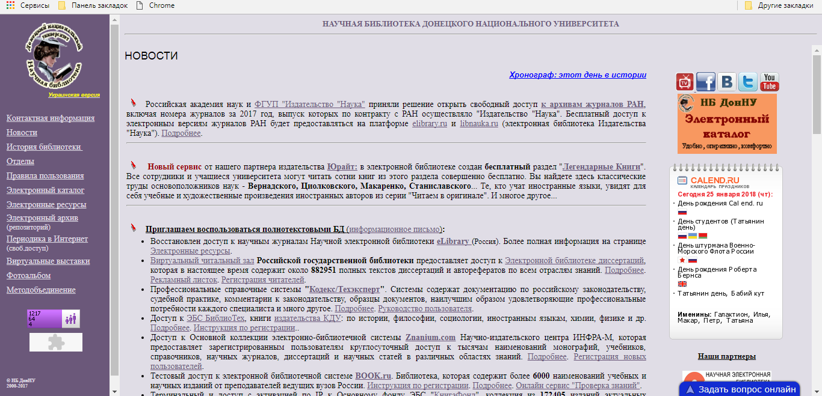
Веб-сайт Научной библиотеки ДонНУ http://library.donnu.ru/

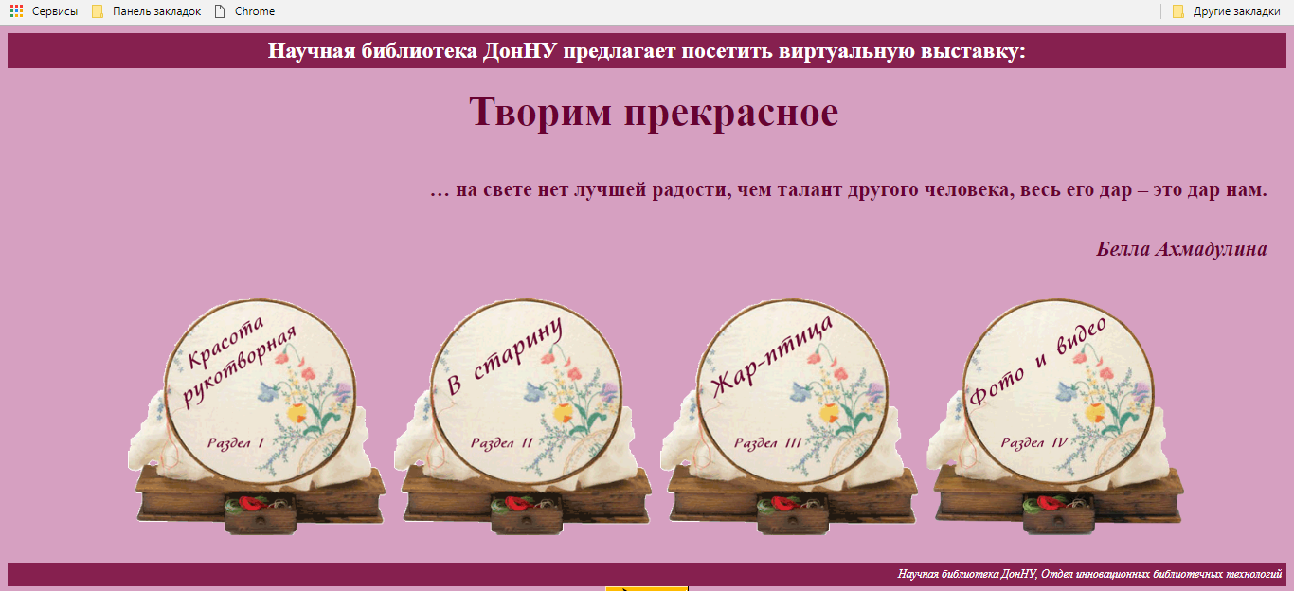
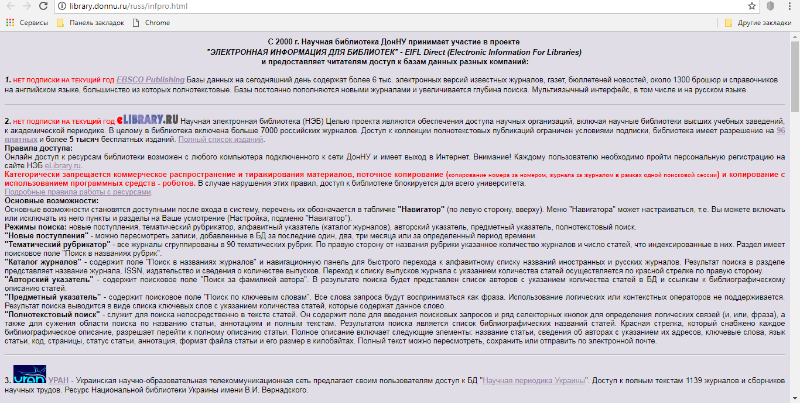
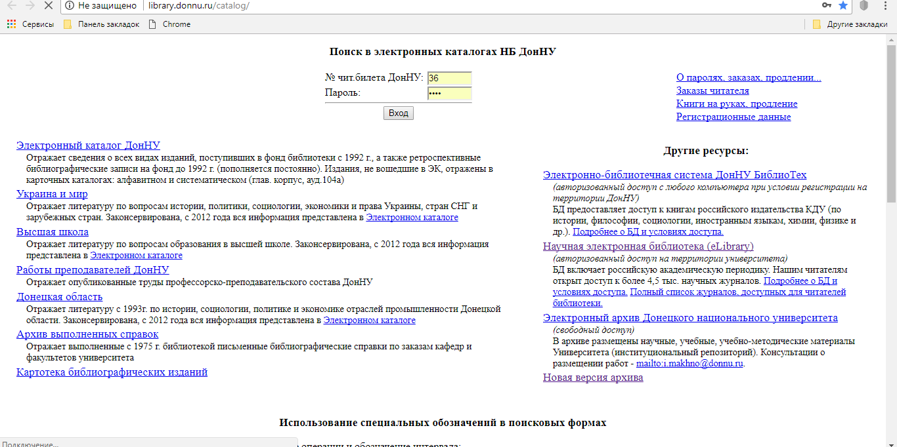
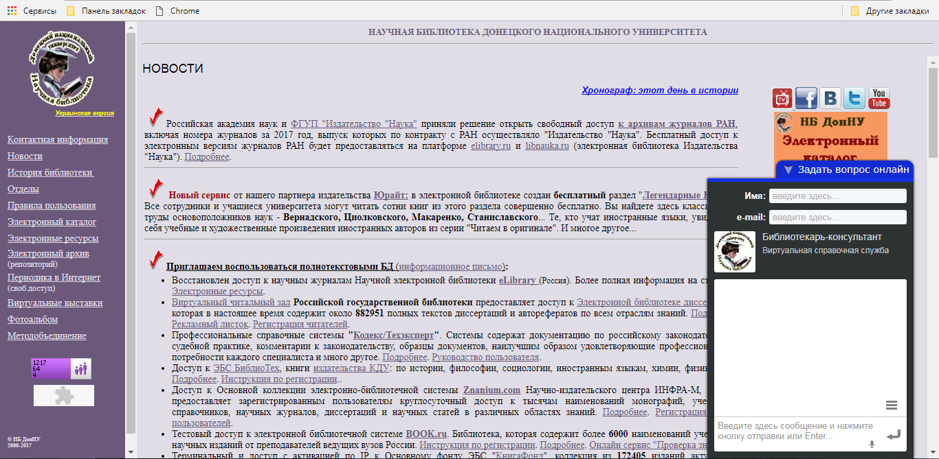
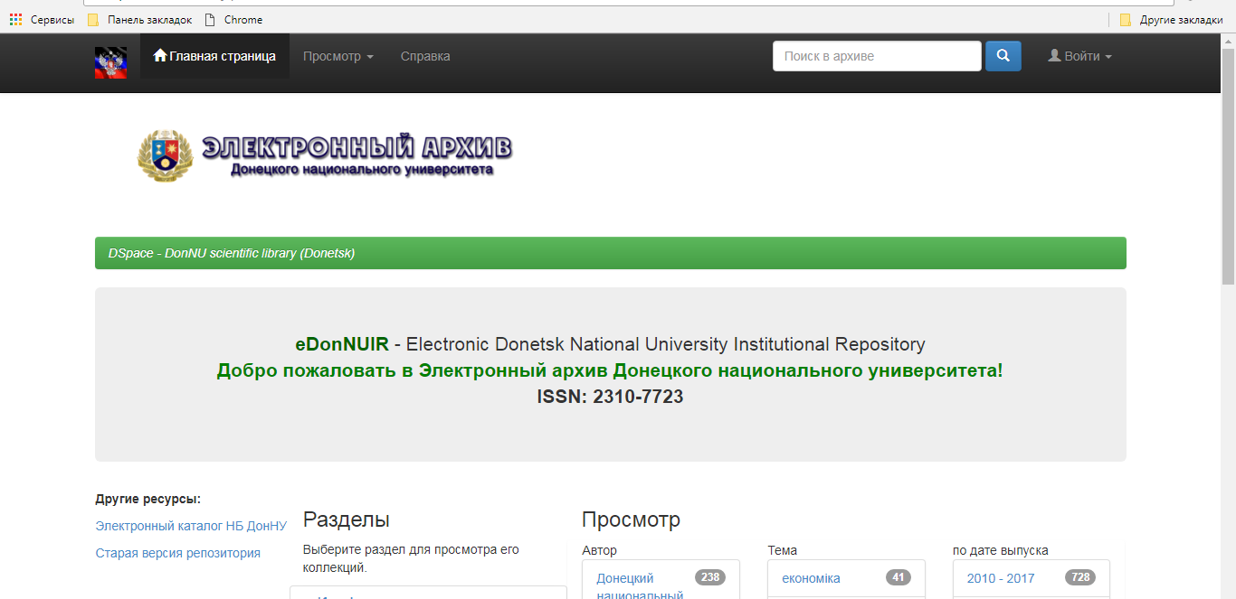
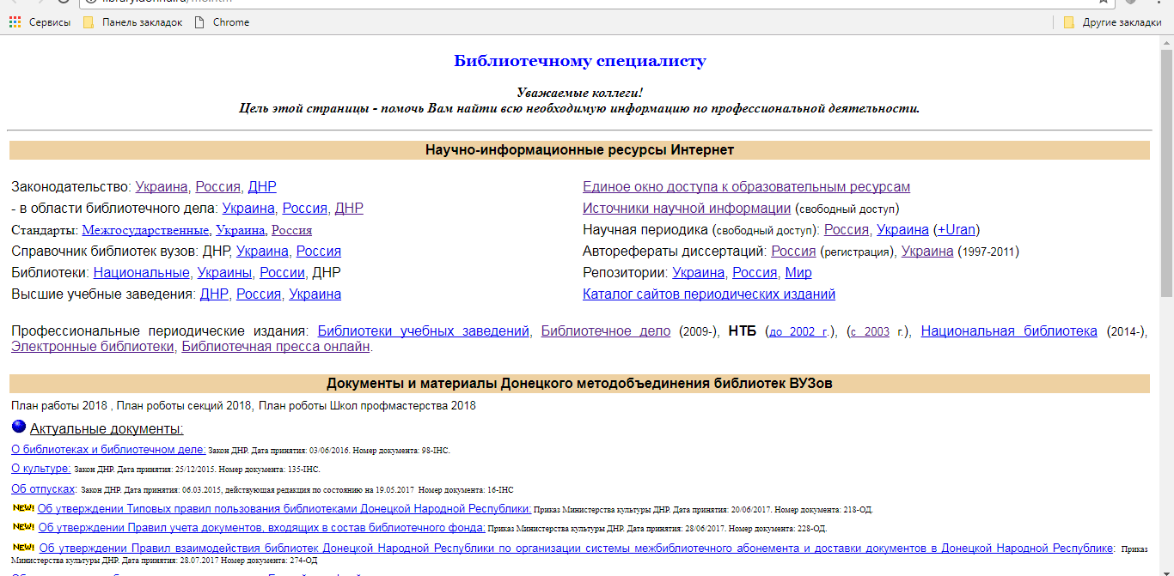
Кузьменко Оксана Владимировна, библиотекарь 1 категории НБ ДонНУ
Библиотека и социальные сети
Социальные сети – интерактивные многопользовательские веб-сайты, контент которых наполняется самими участниками сети, с возможностью указания какой-либо информации об отдельном человеке/персоне (дата рождения, школа, вуз, любимые занятия), по которой аккаунт пользователя могут найти другие участники сети (аккаунт –совокупность данных, которая описывает пользователя, в отличие от логина, который лишь идентифицирует его)
Одна из черт социальных сетей – это система «друзей» и «групп». Это сообщество пользователей Интернет, имеющих доступ к сети в зависимости от интересов и географической привязки, онлайновая среда, используемая с целью обмена контентом, мнениями, опытом и актуальными медиаданными.
Группы и страницы в социальных сетях позволяют привлечь пользователей к деятельности библиотеки, дают возможность достаточно быстро установить неформальный контакт. В сетях люди оказываются более открытыми, чем в реальной жизни, в большей степени готовыми общаться и делиться информацией.
Есть и более широкое понятие социальных медиа – это все веб-ресурсы, созданные для общения пользователей в сети: социальные сети, блоги, форумы, сайты знакомств и т.д.
Сперва на социальные сети (социальные медиа) обратили внимание не библиотеки, а те, кому было что продавать – рекламодатели производственных и торговых предприятий. Они разработали инструментарий SMM и SEO – маркетинг в социальных медиа и поисковой оптимизации – англ. search engine optimization, SEО. SEО – это комплекс мер для поднятия позиций сайта в результатах выдачи поисковых систем по определенным запросам пользователей с целью продвижения сайта. Чем выше позиция сайта в результатах поиска, тем больше заинтересованных посетителей переходит на него с поисковых систем. Возможно, нам стоило бы подробно ознакомиться с SMM и SEO, желательны были бы какие-нибудь консультации, курсы.
Инструментарий SMM и SEO, в определенном смысле, пока для большинства библиотек чужой. Статью, послужившую основой для сообщения, я взяла на сайте Казанского федерального университета (https://kpfu.ru/). Не подписавшийся автор позаимствовал материал у «эксперта по продвижению в социальных сетях» Екатерины Фроловой (и забыл стереть половину предложения из ее материала: «Екатерина Фролова считает, что…»). Фролова позиционирует себя как специалист по SMM. Не касательно библиотек, в общем.
В мировом масштабе существует порядка 20 крупных соц. сетей, которые имеют различную популярность в различных регионах. У Фроловой и у автора из КФУ изображена диаграмма, на которой одна из самых больших по охвату сетей – китайская. Для нас актуален Facebook, основанный Марком Цукербергом в 2004 году как сайт для студентов Гарварда, а позже и других университетов. В 2006 году была открыта свободная регистрация на ресурс для людей старше 13 лет, имеющих адрес электронной почты. Согласно данным последнего исследования, социальная сеть продолжает удерживать лидирующую позицию по количеству активных пользователей. НБ ДонНУ достойно представлена на Фейсбуке.
С большим отставанием за Фейсбук следуют Google+, Твиттер, Инстаграм и другие популярные социальные сети. Социальная сеть от известнейшей компании-гиганта Google+ имеет внушительное число подписчиков, но и число неактивных записей зашкаливает – около 80% пользователей не сделали не одной записи в сервисе. У нас там есть аккаунт, но он практически пустой (очевидно, мало пользователей заходит).
Видеохостинг YouTube, принадлежащий компании Google, занимает почетное второе место по популярности. У нас там – собственный канал, «Библионет», с богатым, высокоинтеллектуальным материалом (встречи с учеными, писателями и т. д.).
Твиттер – любимая социальная сеть Трампа. Наши пользователи его, видно, не жалуют – материалов мало, логотип библиотеки старый.
Vkontakte – самая популярная социальная сеть в России и странах СНГ, созданная Павлом Дуровым в 2006 году. Как и у зарубежного Фейсбука, целевой аудиторией проекта были выбраны студенты крупнейших вузов. В ноябре того же года была открыта свободная регистрация для увеличения числа пользователей. Располагает множеством сервисов – от средств для разработчиков интернет ресурсов до собственной платежной системы. У нас – самый сильный и читаемый аккаунт – ВК.
Одноклассники – тоже популярная сеть, созданная в марте 2006 года. В сентябре 2011 года проект Одноклассники попал под влияние Mail.Ru Group, частью которой на данный момент и является. Там есть аккаунты библиотек, но нашего нет. Очевидно, все силы брошены на ВК, может быть, это можно понять – нельзя объять необъятное. Фролова так и советует: «Если по прошествии времени вы обнаружили, что активность работы в определённой сети резко уменьшилась или не приносит результата, попытайтесь принять меры по активизации, и при отрицательной реакции исключите её из своей работы (а лучше «заглушите работу») и активно работайте в другом направлении. При этом следует помнить, что наиболее эффективна работа в комплексе соцмедиа (блог, микроблог, видеоблог, соцсети и др.)».
Из библиотечных теоретиков Я. Л. Шрайберг утверждает, что аккаунты в социальных сетях и библиотечные блоги «резко повышают интерактивность обмена информацией и посещаемость библиотечных сайтов, в целом повышают интерес к библиотеке со стороны существующих и потенциальных пользователей» Н. Е. Беляева и В. Ю. Кореева отмечают, что социальные медиа – центр диалога с пользователями, «они способствуют налаживанию контактов между людьми, помогают оперативно решать вопросы, заводить новые отношения, преодолевать географическую изоляцию».
Однако нередко специалисты скептически высказываются по поводу эффективности присутствия библиотек в социальных сетях. Е. Н. Бейлина задаётся вопросом: «А действительно ли социальные медиа – серьёзный инструмент продвижения книги, бренда, рекомендательных сервисов? Или это среда, в которой полезно присутствовать, но не более того?» . Ссылаясь на собственный опыт размещения в социальных сетях достоверной и уникальной информации, автор констатирует появление откликов на посты в течение первых минут после публикации и отсутствие аргументированных и грамотных высказываний. При этом Е. Н. Бейлина уверена, что часть материалов пользователями даже не прочитывается.
Сомневается в действенности разрабатываемых методик интернет- руководства чтением и В. А. Цветкова. При этом она считает похвальными попытки таких разработок, отмечая необходимость поиска возможностей оптимального сочетания традиционных форм работы с новыми технологиями. Е. В. Линдеман призывает не преувеличивать значение социальных медиа, утверждая, что они «стали скорее модными, чем нужными библиотеке». Она рассказывает о любопытном опыте работы: при проведении занятий библиотекарей с детьми «педагоги просят не произносить слов “социальные сети” и “блоги”: их подопечные и так там сидят, а учителя делают ставку на библиотеку именно для того, чтобы они учились общаться по-человечески и понимали, откуда берётся достоверная информация. Ещё педагоги просили нас не рекламировать книги в интернете, в блогах и соцсетях». Некоторые библиотекари задумываются о целесообразности и эффективности работы в социальных сетях и блогах (Н. М. Свергуновa. Библиотеки в социальных сетях: необходимость или дань моде// Науч. и техн. б-ки, 2016, № 5 52-58).
Несколько лет назад мне захотелось увидеть, чем библиотекари делятся в социальных сетях. Я стала разыскивать аккаунты людей, известных по книгам, статьям (Клюева, Трушиной, Линдеман, Михновой и других). В основном они присутствуют на Фейсбуке. Я просилась к ним в друзья, потом к друзьям друзей, в группы. Единый «костяк» участников ведет несколько групп на ФБ.
Активные участники – Е.А. Василькова, медиа менеджер журнала «Современная библиотека», Е.С. Гармс, заместитель директора по информационной политике Свердловской областной универсальной научной библиотеки им. В.Г. Белинского, С.А. Езова и др.
Группа Неконференция библиотечных блогеров» https://www.facebook.com/groups/neconfa/ позиционирует себя как место встреч и дискуссий библиотекарей, обсуждающих специфику работы библиотек в Интернете. Участники делятся опытом и полезной информацией по ведению библиотечных страниц, участвуют в разработке рекомендательных документов, делятся советами для новичков и договариваются о встречах оффлайн. Группа ведет перепись библиотечных блогов по адресу http://myblogluba.blogspot.com/p/blog-page_3686.html и перепись библиотечных страниц в Фейсбуке https://www.facebook.com/notes/неконференция-библиотечных-блогеров/библиотеки-в-facebook-каталог/185547514866314
Блоггеры дают ссылку на группу «ВКонтакте» «Кольцо библиотечных групп», занимающуюся созданием списка библиотечных ресурсов, сбором информации о библиотечных группах, действующих ВКонтакте http://vk.com/librarygroup
Группа «RFID в библиотеках», создана Наталией Абросимовой в октябре 2012 года, администратор – Елена Линдеман, о внедрении системы автоматизации во внутренние библиотечные процессы и расширении возможностей автоматизированного обслуживания пользователей. «Российская библиотечная ассоциация», «Библиотечный форум», «Современная библиотека», «НАББ» - Национальная ассоциация «Библиотеки будущего», «Библиотечная статистика» и многие другие – места в Интернете, где собираются библиотечный специалисты, есть информация о конгрессах РБА и других форумах, размещаются новые документы, проекты, где можно разместить что-то свое или обратиться с вопросом и получить ответ. Например, 27 февраля 2017 я спросила в группе «Современная библиотека», как в библиотеках используется голография и что можно почитать об этом. Ответила Екатерина Василькова Администратор группы. «Почитать можно, например, в книге Урбонас В. "Голография в библиотеках". В библиотеках встречаются виртуальные гиды (стойки с эффектом голографии). В питерских детских библиотеках устраивают мастер-классы «3D голограмма на телефоне». Участник группы Николай Миронов добавил: «В качестве хранения информации – тема весьма далекая, а, вот голографические метки более распространены».
Об этикете. Многие руководители библиотек, по примеру ранее прошедших дорогой информатизации организаций, вводят у себя различные аналоги «Policy» - свода правил поведения сотрудника, публикующего контент онлайн в рамках выполнения своих трудовых обязанностей или по личной инициативе. Цель правил – описать нормы поведения сотрудников и управлять их активностью в социальных сетях, которая может повлиять на бренд. Библиотеки разрабатывают собственные локальные нормативные документы. Рабочая группа «Библиотеки и социальные медиа» РБА провела мониторинг деятельности библиотек в социальных сетях, в котором приняли участие 273 сотрудника библиотек из 57 регионов. По данным мониторинга, 6% библиотек имеют Положение о работе в соцмедиа, 11% – утверждённый регламент работы. Должностные инструкции, отражающие работу библиотекаря в социальных сетях, разработаны в 11% библиотек. Приказ о назначении ответственных за этот участок работы есть у 7% библиотек, квартальный план работы в социальных медиа – у 50% библиотек.
РБА предложила вниманию всех заинтересованных лиц проект «Правил поведения сотрудников библиотеки в социальных сетях».
Проект подготовлен и одобрен постоянным комитетом рабочей группы «Библиотеки и социальные медиа» РБА.
В проекте Правил учтены возможные ситуации и действия сотрудников библиотек в социальных сетях, за исключением действий специалистов, уполномоченных вести официальные представительства библиотек (их деятельность регламентируется другими документами).
Данные Правила разработаны в соответствии с документами, регламентирующими деятельность библиотеки в сфере обслуживания пользователей, с Кодексом профессиональной этики Российского библиотекаря и правилами внутреннего трудового распорядка библиотеки. Правила поведения в социальных сетях распространяются на всех сотрудников библиотеки.
Цель Правил - улучшение имиджа и снижение репутационных рисков библиотеки, продвижение её ресурсов и услуг.
Аккаунты сотрудников библиотеки в социальных сетях, посты и комментарии в интернете на различных сайтах и сервисах – это личное дело. Но интернет – публичное пространство. Любая публикация может быстро стать достоянием общественности. И даже после её удаления жить в сети долго. Любое неосторожное действие сотрудника может привести к серьезным негативным репутационным последствиям для библиотеки.
Поэтому библиотека считает необходимым регламентировать некоторые действия сотрудников в социальных сетях настоящими Правилами:
1. Ответственность сотрудника
Сотрудник библиотеки несет личную ответственность за всё, что публикует на страницах своего блога, в своих аккаунтах в социальных сетях или в комментариях к постам других людей, где бы то ни было.
Если сотрудник ведет персональный блог и указывает там, что является сотрудником библиотеки, или как-то её упоминает, он должен пояснить в профиле блога, что вся информация, опубликованная в нем, — это его личное мнение, а не официальная позиция библиотеки.
2. Личные публикации и комментарии
Если сотрудник библиотеки указывает в профиле библиотеку как место работы, он должен быть готов к тому, что любой журналист, блогер или просто негативно настроенный к библиотеке человек может трактовать любые действия и слова этого сотрудника как слова и действия библиотеки. Если даже в профиле не указано место работы, найти эту информацию несложно. Поэтому необходимо быть корректным в высказываниях, особенно в том, что касается самой библиотеки и её читателей.
Сотрудникам библиотеки рекомендуется воздержаться в публикациях в социальных сетях, блогах и форумах от резких заявлений любой окраски по вопросам: политики, национальности, сексуальной ориентации, религии. А также от публикаций порнографического, агрессивного, оскорбительного характера. Такие публикации могут быть истолкованы журналистами как высказывания и поступки сотрудника библиотеки.
3. Личные публикации и комментарии о библиотеке
Сотрудник библиотеки имеет полное право обсуждать с друзьями и близкими свою работу, однако необходимо воздержаться от негативных замечаний в адрес библиотеки или её читателей в публичном поле.
Замечания и предложения по улучшению работы библиотеки должны направляться исключительно в рамках служебной переписки внутри библиотеки в соответствующие службы.
Не рекомендуется размещать какую-либо информацию или изображения, компрометирующие библиотеку или порочащие её. Не рекомендуется публиковать скрины служебных документов и содержимое экранов рабочих мониторов сотрудников. Запрещается разглашать финансовую информацию библиотеки, а также персональные данные пользователей библиотеки.
Упоминая библиотеку в социальных сетях, постах и комментариях, необходимо говорить только от своего лица и использовать местоимение «я», а не «мы». От лица библиотеки могут выступать только специально уполномоченные сотрудники, отвечающие за деятельность в социальных сетях.
4. Обращения пользователей сети с вопросами о библиотеке
Если сотрудник библиотеки указывает в профиле библиотеку как место работы, он должен быть готов к тому, что в любой момент кто-то может задать ему вопрос о библиотеке или описать проблемную ситуацию.
Если ответ на вопрос в компетенции сотрудника и у него есть время – он должен ответить.
Если вопрос или проблема вне компетенции этого сотрудника или у него нет времени, он должен быстро переслать вопрос тому человеку, кто отвечает за ведение сообщества в социальной сети. Если вопрос задан в личных сообщениях, необходимо отправить коллеге полный текст сообщения; историю обсуждения, если она имеет значение; ссылку на профиль задавшего вопрос; время получения запроса.
Не надо предлагать человеку, задавшему вопрос, самому написать другому сотруднику или позвонить в библиотеку.
При проблемной ситуации не надо вступать в переписку и защищать или оправдывать библиотеку. Пусть конфликт улаживает тот человек, кто за это отвечает.
Необходимо общаться с читателями в социальных сетях вежливо, корректно и профессионально, не проявляя нетерпения или раздражения, даже если пользователь обращается с вопросом, выходящим за рамки компетенции данного сотрудника.
5. Обсуждения библиотеки в сети
Если сотрудник встречает обсуждение библиотеки или комментарии о ней в сети, не надо вступать в полемику от имени библиотеки. Необходимо максимально быстро сообщить об этой ситуации специалисту по связям с общественностью, отправив ему в личной переписке в мессенджере или на электронную почту скриншот обсуждения и ссылку на него.
6. Поддержка официальных страниц библиотеки
Сотрудникам библиотеки рекомендуется по мере возможности поддерживать официальные страницы библиотеки посредством лайков и перепостов.
7. Несоблюдение правил
Руководство библиотеки имеет право контролировать деятельность персонала в социальных сетях. Несоблюдение правил поведения персонала библиотеки является основанием для дисциплинарного взыскания.
Свои замечания и предложения авторы просят направлять сюда:
https://docs.google.com/forms/d/e/1FAIpQLSfG7DxDK6L10
http://www.rba.ru/cms_rba/news/upload-files/news/2017
Многое в этом проекте вызывает возражения юристов.
«Прежде всего, это нарушение Конституции, которая гарантирует свободу слова и возможность распространять информацию, – комментирует Правила юрисконсульт Конфедерации труда России Дмитрий Якушев («Ъ»). – Ограничить эти права для госслужащих возможно только федеральным законом, а не какими-то ведомственными инструкциями».
«Работодатель может запретить пользоваться на работе соцсетями, если хочет. Но он не имеет права контролировать личную жизнь работника. А тут авторы требуют, чтобы сотрудник 24 часа жил по правилам работодателя», – подчеркивает эксперт.
Юрист призывает работников библиотечной сферы игнорировать навязываемую им систему правил, а в случае санкций обращаться в компетентные органы.
«Согласно статье 8 Трудового кодекса, если локальный нормативный акт не соответствует закону, то работник не должен его исполнять. В случае какого-либо взыскания библиотекарь должен обратиться в прокуратуру, трудовую инспекцию и суд — вплоть до ЕСПЧ», – пояснил Якушев.
Литература:
1. Свергунова Н. М. Библиотеки в социальных сетях: необходимость или дань моде// Науч. и техн. б-ки, 2016, № 5. – С.53 – 57.
2. Библиотеки и соцмедиа // Унив. кн. – Режим доступа: http://www.unkniga.ru/ biblioteki/bibdelo/4866-biblioteki-i-socmedia.html. Biblioteki i sotsmedia // Univ. Kn.
3. О проекте Правил поведения сотрудников библиотек в социальных сетях// Московское бюро по правам человека. – Режим доступа: http://pravorf.org/index.php/news/2386-o-proekte-pravil-povedeniya-sotrudnikov-bibliotek-v-sotsialnykh-setyakh
Марушко Владислава, библиотекарь НБ ДонНУ

Библиотеки и Интернет: единство и борьба противоположностей и загадочные перспективы в изменяющейся социокультурной и информационной среде
Автор: Я. Л. Шрайберг
Ежегодный доклад Конференции "Крым". Год 2014
Всех нас волнует будущее библиотеки, её позиционирование в изменяющейся социокультурной и информационной среде. Большинство, я бы даже сказал - подавляющее большинство, представителей современного библиотечно- информационного сообщества не верит в грядущее исчезновение книги, как бы это ни обосновывали многие "умники" и фанаты электронного (цифрового) контента и цифровых коммуникаций. Но не надо забывать, что именно сегодня - в настоящее время - мы строим будущую модель библиотеки.
Будущее библиотеки или библиотеку будущего многие друзья, враги и даже равнодушные люди, в первую очередь, связывают с Интернетом, даже скорее не именно с Интернетом, а с коммуникационной средой всего человечества, которое (уже без вариантов) базируется на Интернете.
Без возможностей и сервисов Интернета библиотека будущего не может даже мыслиться. Более правильно было бы сказать, хотя и это очень спорно, словами известного американского учёного Джона Паулоса: "Интернет - крупнейшая в мире библиотека, только все книги разбросаны по полу".
Ни для кого не секрет, что сегодня по разным причинам падает посещаемость библиотек, пустеют читальные залы - и никакие, даже сверхвысокие показатели онлайновых визитов на библиотечные сайты эту ситуацию не исправляют, разве только для объединённой статистики посещений. Ограничения на создание и передачу пользователям цифровых копий, несмотря даже на принятые для библиотек исключения, никто не отменял, особенно в отношении книг; ситуация вряд ли улучшится в ближайшее время, авторско-издательское сообщество этого не допустит.
Читальные залы большинства универсальных и научных библиотек заполняют те студенты (но их, к сожалению, немного), которые всё ещё хотят воспользоваться не только библиотечными фондами, но и удобными читальными залами и бесплатным Интернетом, как правило WiFi, для подготовки к экзаменам. Уже давно кто-то из отечественных директоров библиотеки удачно определил это явление как превращение библиотек в "студенческие читалки". Для вузовских и даже муниципальных библиотек это нормально, а для крупных универсальных и научных библиотек - ещё не трагедия, но уже близко к ней. Поэтому возникали и возникают целые концепции, программы и проекты расширения функций современной библиотеки, нахождения новой мотивации сохранения и эффективного развития библиотек в грядущем информационном обществе.
Интернет сегодня - это и большой друг, и враг библиотеки, и будущее её весьма загадочно и не так очевидно, как считают многие авторы публикаций на эту тему. Тем не менее, сейчас мы постараемся снять или, по крайней мере, приоткрыть этот "занавес загадочности" и оценить информационную среду и роль библиотек в 2020 г., а может, и далее.
"Чем дольше вы смотрите назад, тем дальше видите вперед, - писал Уинстон Черчилль. - И это не политическое или философское умозаключение, - продолжал он, - всякий окулист скажет вам то же самое". Поэтому окунёмся в глубокое прошлое. Интернет имеет четырёх "прародителей" - телеграф, телефон, радио и компьютер.
Собственно, Интернет и библиотеки: заглянем в будущее.
Нельзя сказать, что библиотечно-информационное сообщество не было готово к мощному всплеску интернет-активности. Библиотеки - это один из реальных социальных институтов, тяготеющих к интернет-технологиям и в то же время частично отвергающих их, особенно когда сети начинают активно вытеснять традиционные формы работы. Конечно, не в ущерб читателю, скорее, библиотека старается защитить его от бурного потока далеко не всегда адекватной, достоверной и легитимной информации и пытается отделить зёрна от плевел. Вот только удаётся это сделать далеко не всегда! Однако в начале нового тысячелетия библиотеки бросились, образно говоря, в объятия Интернета: повсеместно начали открываться интернет-клубы, кафе, уголки, площадки; появились публичные центры, интеллект-центры, робкие попытки интернет-бизнеса, в том числе и абсолютно невежественные - сделать платным доступ к такому публичному ресурсу, как электронные каталоги библиотек.
Началось слияние ресурсов и формирование корпоративного библиотечно- информационного ресурса; библиотечные веб-сайты постепенно переходили в разряд информационных ресурсов, причём востребованных.
В этом - ещё один парадокс развития библиотечной информатизации: интернет- сайт (или, как стали часто говорить, веб-сайт) наращивается, а внутренняя автоматизация остаётся на прежнем уровне. Но Интернет наступает очень активно, и без развитой автоматизированной информационной системы и комплекса информационных технологий библиотека уже не успевает не только освоить, но даже почувствовать большой потенциал и возможности современного Интернета: разнообразные сервисы платформы веб 2.0, заманчивые и экспансионистские предложения Google, открытые архивы информации и всё расширяющийся интерес к полнотекстовым коллекциям, создаваемым на базе библиотечных фондов.
К текущему моменту Интернет настолько захлестнул библиотеки, настолько вытеснил традиционное библиотечное обслуживание, что заставил всех разом задуматься: а сможет ли библиотека не дать всесильному монстру себя поглотить и не стать "оттягивающим придатком", сырьём для цифрового ретроконтента, потому что текущий контент, возможно, станет сразу цифровым? Мы хотим сказать и доказать - и сможет, и не станет.
Будучи информационным и социальным институтом, библиотека как никто иной сегодня стала интернет-зависимой, и её будущее следует рассматривать с учётом их (библиотеки и Интернета) взаимодействия.
В начале нового тысячелетия Интернет принёс библиотекам возможность резко расширить сервис для читателей, дал основу для совершенствования своих технологий и процессов. Интернет позволил разработать современные системы информирования пользователей, расширил границы и повысил результативность корпоративной работы и интеграционных процессов, создал основы нового подхода к организации сохранности культурного наследия, образования, информационного обслуживания пользователей библиотек и населения в целом.
Все перечисленные выше ключевые преимущества Интернета прямо или косвенно связаны с библиотеками и особенно с прогнозируемым, или точнее - проектируемым, местом библиотеки в обществе в ближайшем будущем. Тесная и неразрывная дружба библиотек с Интернетом начала рушиться с момента появления и распространения электронной книги и электронных ресурсов в целом, а также других связанных с этим причин, и прежде всего из-за таких "разрушительных объектов", как мобильный Интернет и мобильные гаджеты. Масла в огонь подлили и веб 2.0-сервисы: начиная с 2005 г. у библиотек и библиотечной системы в целом началась беспокойная жизнь, которую, с учётом ряда неизбежно возникающих проблем, можно представить так:
1. Всё больше и больше читателей начали отдавать предпочтение онлайновому доступу к электронным каталогам библиотек.
2. Лицензионные соглашения с владельцами электронных полнотекстовых ресурсов, однако, вынудили заинтересованных читателей приходить именно в библиотеку, так как правообладателями фиксировались библиотечные ip-адреса.
3. Развитие электронного полнотекстового ресурса и лёгкость его распространения через Интернет стимулировали лавинообразное распространение пиратского контента и заставили библиотеки принимать дополнительные меры, дабы не позволить недобросовестным пользователям использовать библиотечные фонды, компьютеры и интернет-коннективность для пиратских действий.
Но будем реалистами: для того чтобы сохраниться в будущем - и не потому, что это ностальгические веяния, а потому, что библиотеки действительно нужны обществу, - современным библиотекам, активно использующим и развивающим информационные технологии и интернет-сервисы, необходимо подружиться с Интернетом, найти оптимальные гибридные способы формирования и использования фонда и предоставить новый, постоянно актуализируемый в интересах пользователей пакет электронных услуг, включая расширение и наполнение образовательных и досуговых компонент.
Один из самых часто дискутируемых вопросов - для чего традиционный фонд, если всё можно оцифровать? Даже не будем стараться аргументировать ответ на этот, мягко говоря, некорректный вопрос - лишь подчеркнём: во-первых, не всё можно оцифровать (к счастью, есть еще охранное законодательство); во-вторых, книга - это не просто источник информации, это произведение искусства, если хотите (и если не брать в руки книгу, то можно и читать разучиться); в-третьих, часто книгу сложно заменить её электронным аналогом, учитывая полиграфические особенности и пользовательские характеристики.
Рассмотрим вкратце, как же библиотекам следует достойно противостоять недружественной экспансии Интернета, что и как следует использовать из развитых и развивающихся интернет-сервисов, чтобы и читателя привлечь, и самим выстоять в трудных условиях всеобщей цифровизации.
Сегодня общение читателей и библиотечных работников в социальных сетях и блогах является хорошим продолжением новых образовательных и обучающих технологий, в частности, вебинаров и онлайновых трансляций по такой схеме: основная проблема представляется в вебинаре, а её обсуждение и рассмотрение с разных позиций проходят в соответствующем разделе социальной сети и в определённых блогах. Это одна из характерных черт сегодняшней библиотечной жизни. Но социальные сети и блоги "сопровождают" деятельность библиотек и во многом другом: здесь обсуждаются и оцениваются организуемые библиотекой выставки, конференции и семинары, дискутируются результаты выполненных или разрабатываемых проектов, исследований, других библиотечных инноваций. Во многих случаях Твиттер заменяет даже RSS-ресурс в слежении за новостями и блогами.
Библиотечные веб-сайты - это ворота в библиотеку, её визитная "карточка" в интернет-пространстве. Без сомнения, социальные сети и блоги помогают внести требуемый интерактив в работу сайта: у продвинутых библиотек - сайты хорошие, многомерные, содержат много информации, но обратной связи с пользователями нет либо она сведена до неинформативной модели отправки письма с отзывом или до гостевой книги.
Аккаунты в социальных сетях и библиотечные блоги резко повышают интерактивность обмена информацией и посещаемость библиотечных сайтов, в целом повышают интерес к библиотеке со стороны существующих и потенциальных пользователей.
Многие библиотеки уже размещают свою информацию в социальных сетях, построенных на "облачных" платформах, экономят компьютерную память, зарплату, чётко определяют свою перспективу и резко увеличивают доступность и востребованность своих ресурсов (один из наиболее популярных "облачных" сервисов - Google Apps).
Электронные книги, электронные информационные ресурсы, полнотекстовые коллекции, мобильный доступ - это уже пройденный этап. Библиотека будущего становится мощной современной информационной системой, предоставляющей своим пользователям высокотехнологичный сервис.
Что ещё может предложить библиотека?
1. Работу со своими ресурсами с использованием семантической паутины (семантического веба). Семантическая паутина сегодня является частью глобальной концепции развития Интернета. Основной акцент делается на работу с метаданными вместо распространённого сегодня анализа текстов документов. В семантической паутине, которая активно продвигается консорциумом W3C, предполагается повсеместное использование, во-первых, унифицированных идентификаторов ресурсов (URI), во-вторых, онтологий и языков описания метаданных.
2. Активное использование веб-приложений на библиотечных сайтах, причём с интерактивным их обновлением через Сеть, расширением пользовательского ассортимента и повышением мотивированного обращения в библиотеки (почтовые службы, YouTube, Google, Maps и др.).
3. Активное использование открытых образовательных и научных ресурсов и электронных библиотек в интересах своих пользователей с правом свободного "скачивания", естественно, разрешённого контента. Чем больше ресурсов открытого доступа будет предоставлено пользователям, причём с соответствующим консультативно- методическим обеспечением, тем больше интереса они будут проявлять к посещению библиотеки.
4. Особо отметим тенденцию последних лет: библиотеки начинают рассматривать свои фонды не просто как собрание документов, а как собрание взаимосвязанных данных. Связанные данные (Linked Object Data) представляют собой модель данных, которая идентифицирует, описывает, устанавливает связи и ссылки в веб-среде так же, как это делается с реляционными базами данных.
Для библиотек важно суметь воспользоваться предоставляемыми этими технологиями возможностями, поскольку Интернет фундаментально изменил доступ людей к информации. Если библиотечное сообщество хочет поделиться с миром высококачественными данными, то ценность этих данных, безусловно, окажет значительное воздействие на веб и на ту информацию, к которой человечество получает доступ.
Библиотечное сообщество продолжает активную борьбу за достойное место в будущей информационной и социокультурной инфраструктуре общества. Библиотеки активно используют Интернет и многочисленные цифровые технологии и ресурсы для работы с читателями, предлагая им помимо высококачественного обслуживания всевозможные культурно-досуговые и образовательные услуги.
Во многих странах появилось понятие "обязательный электронный экземпляр", на повестке дня G8 стоит задача открытия публичных данных и метаданных. Личные цифровые коллекции Google Books через сайты библиотек и библиотечных проектов становятся бесплатными для читателей библиотек.
Есть ещё много других примеров активной позиции библиотечного сообщества в огромном мире цифровой информации с глобальной суперсетью Интернет.
// Научные и технические библиотеки. – 2014. - № 10. - C. 5-51. Постоянный адрес статьи : http://dlib.eastview.com/browse/doc/42511860

